МИНОБРНАУКИ РОССИИ

Федеральное государственное бюджетное образовательное учреждение высшего образования

НИЖЕГОРОДСКИЙ ГОСУДАРСТВЕННЫЙ ТЕХНИЧЕСКИЙ
УНИВЕРСИТЕТ им. Р.Е.АЛЕКСЕЕВА

Институт радиоэлектроники и информационных технологий
Кафедра информатики и систем управления

__________________________________________________________________
(наименование темы проекта или работы)

ПОЯСНИТЕЛЬНАЯ ЗАПИСКА
к курсовой работе
(курсовому проекту, ОТЧЕТ по лабораторной работе)
по дисциплине
_________________________________________________________
(наименование дисциплины)

РУКОВОДИТЕЛЬ:
________________ ______Савкин А.Е.__ _
(подпись) (фамилия, и.,о.)

СТУДЕНТ:
________________ __ Свидяков А.Н_____
(подпись) (фамилия, и.,о.)

____25ИСз-1______
(шифр группы)

Работа защищена «___» ____________
С оценкой ________________________
Задание к выполнению лабораторной работы № 2

Задание на лабораторную работу:
Создание веб-сайта с использованием технологий HTML, CSS, JS
Цель работы:
Научиться создавать веб-сайты.
Ход работы:
Концепция
Работа над сайтом начинается с продумывания основной концепции и темы сайта. Мной была выбрана тема аптеки. Сайт же представляет из себя онлайн-магазин лекарств с возможностью заказа.
Основная страница
После того, как сформулирована концепция сайта, началась работа по созданию главной страницы, которая будет встречать посетителя сайта первой, поэтому уже на этом этапе была продумана навигация по сайту. Также на этапе создания главной страницы был создан основной дизайн и стиль сайта. На этой странице расположена информация об аптеке, количестве клиентов, а также новые поступления лекарств, группа «товары недели» и информация о поддержке
Страница с лекарства
В качестве второй страницы была создана страница с лекарствами. На ней расположены все товары, присутствует сортировка и пагинация.
Страница товара
Третья страница – страница товара. Она универсальная, так как формируется на основе выбранного товара. На этой странице представлена вся информация о лекарственном препарате, такая как цена, противопоказания, характеристики и многое другое.
Контакты
Четвертая страница позволяет пользователю заполнить простую форму и «формирует» сообщение в поддержку. Также на этой странице находится информация для связи.
Корзина
Пятая страница – корзина. В ней собраны все товары, которые пользователь добавил в корзину. Присутствует кнопка «Оформить заказ» для добавления в аккаунт пользователя заказа с данными лекарствами.
Авторизация/регистрация/личный кабинет
Были проработаны страницы с авторизацией и регистрацией пользователя. У него также есть и личный кабинет, где он видит небольшую информацию о себе, о соц.сетях и может оставить заявку в поддержку из ЛК. Также на вкладке «Заказы» он может посмотреть все созданные им заказы.

Вывод:
В этой лабораторной работе мы научились проектировать и создавать веб-сайты при помощи HTML, CSS и JS.

Приложение 1.а страница «Главная»
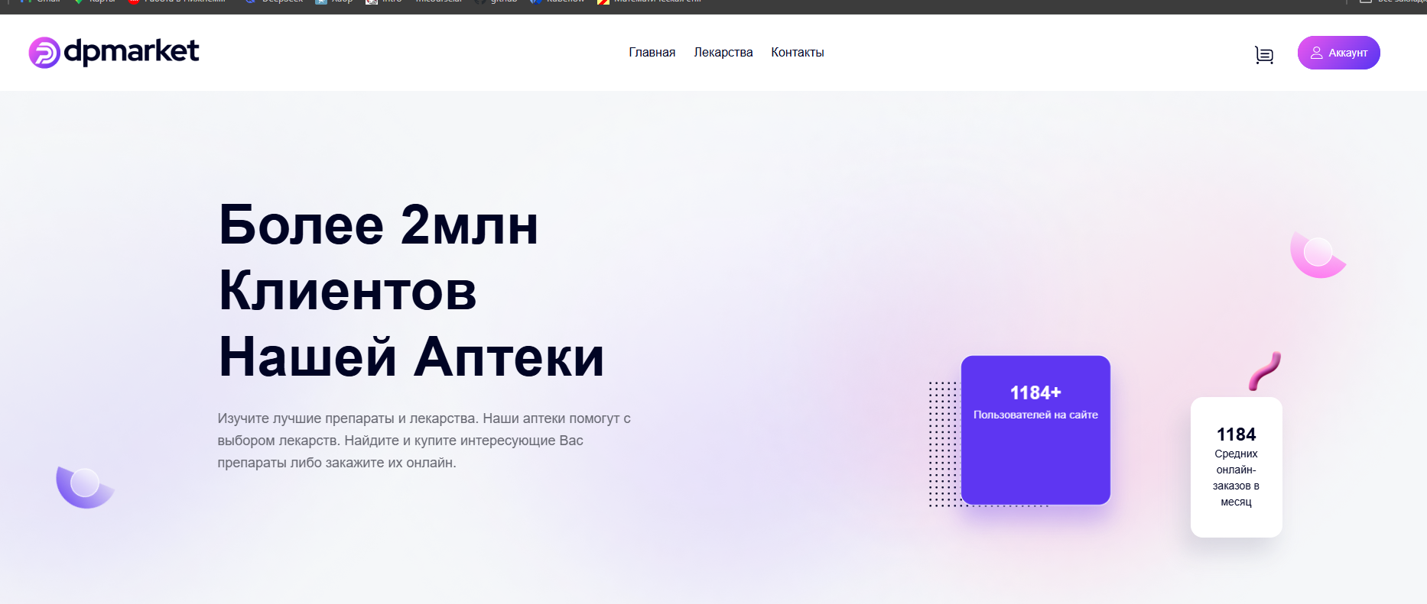

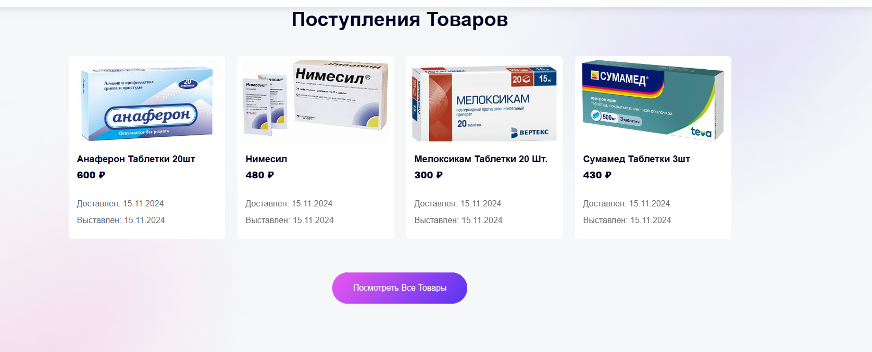
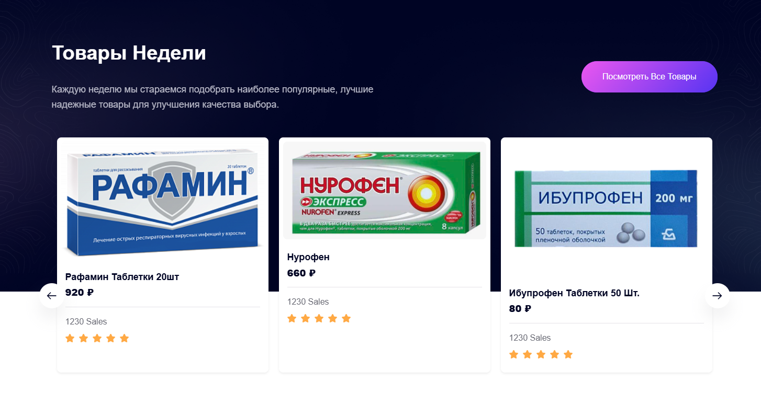
Приложение 1.б страница «Лекарства»
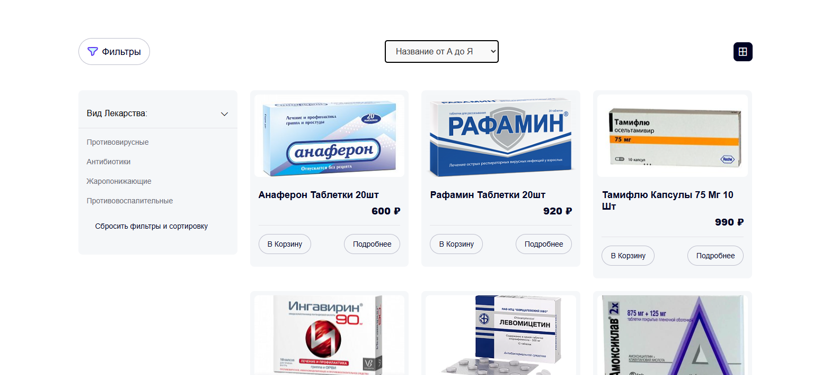
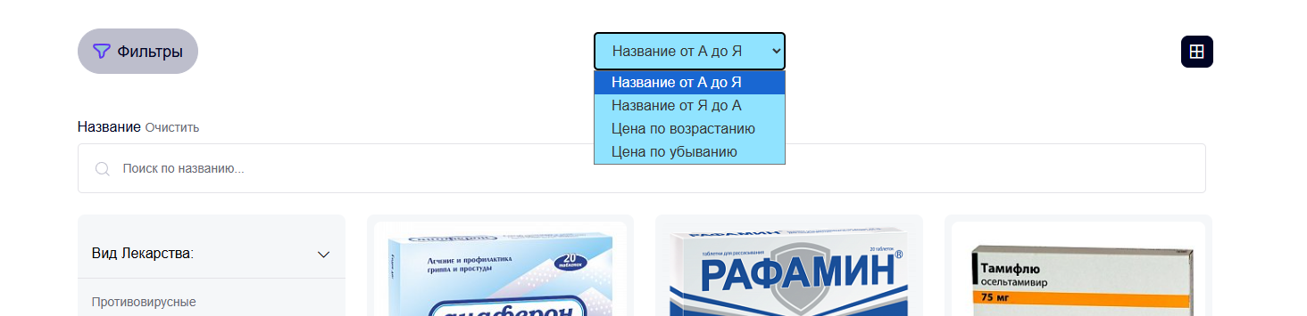

Приложение 1.в страница «Контакты»
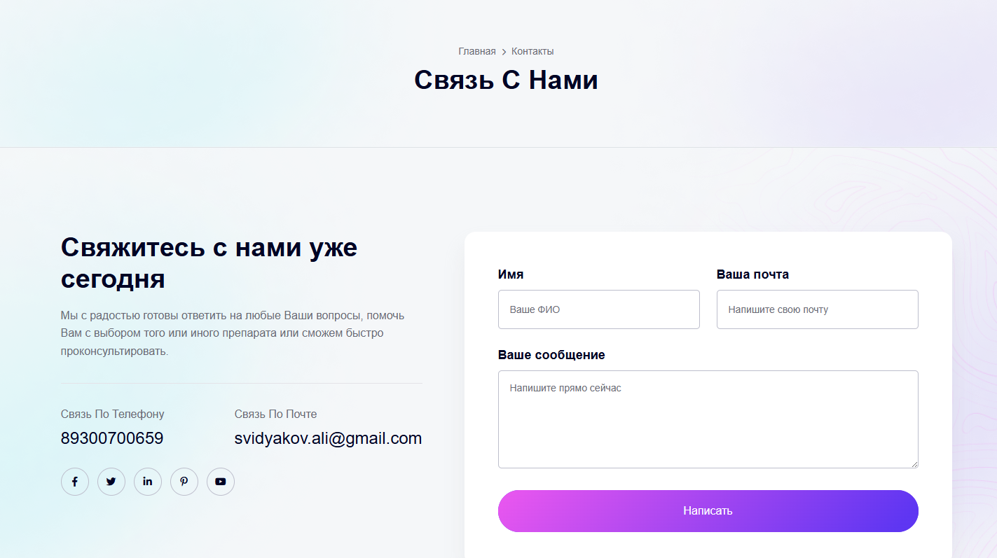

Приложение 1.д страница «Корзина».
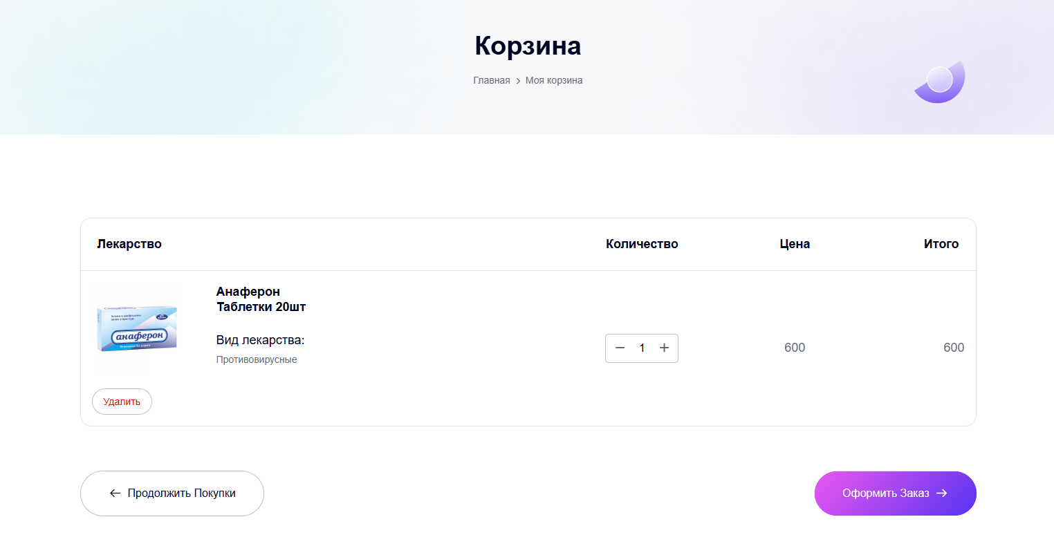

Приложение 1.е страницы авторизации, регистрации и личного кабинета

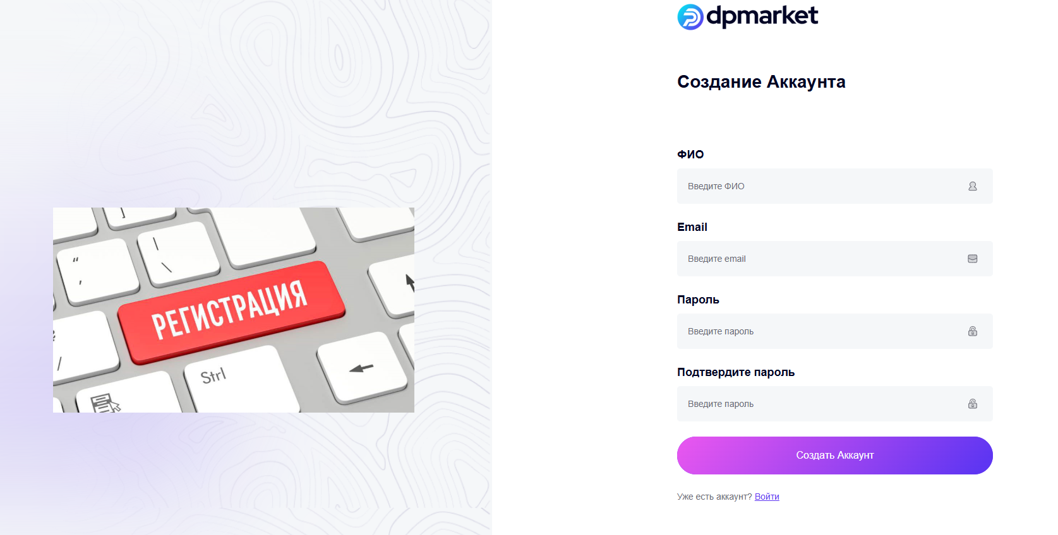
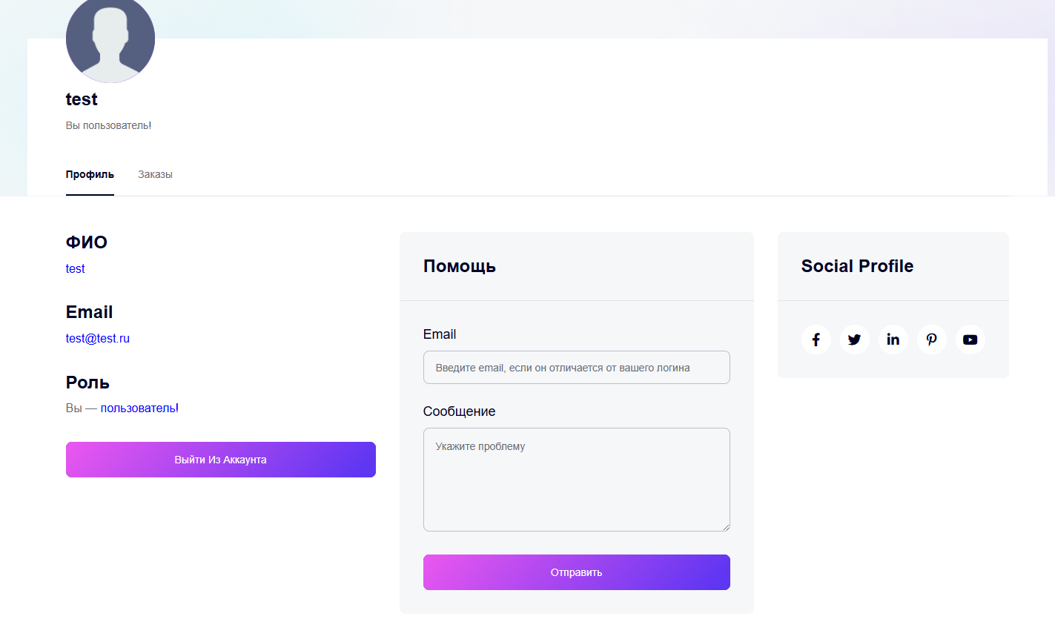

Приложение 1.ж страница личного кабинета с созданным заказом
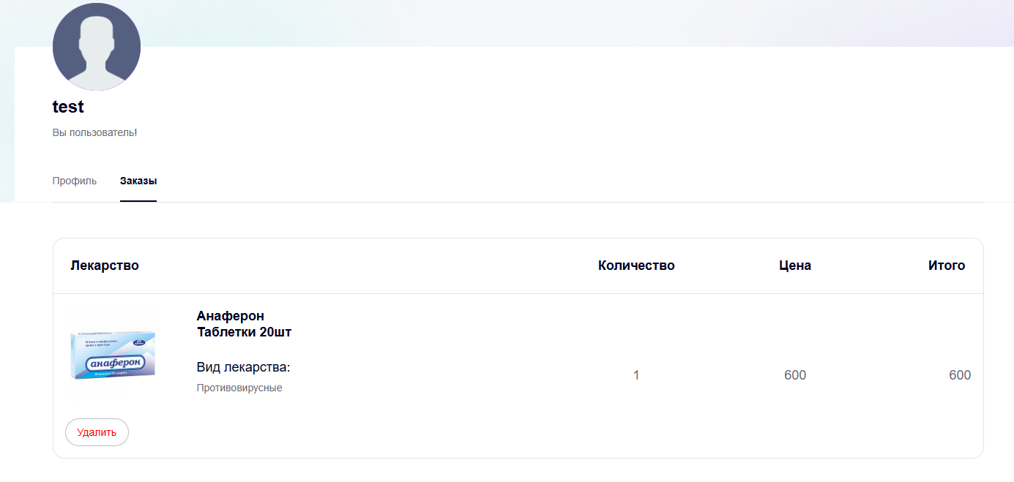

Приложение 2.а «index.html»
<?php
session_start();
require('header.php');
require('db.php');
$page = $_GET['page'];

$sql_vid = $link->query("SELECT * FROM `vidTovar`");
$last = $link->query("SELECT * FROM `tovari` WHERE `name_tovar` = 'Анаферон таблетки 20шт' OR `name_tovar`='Нимесил' OR `name_tovar` = 'Сумамед таблетки 3шт' OR `name_tovar`='Мелоксикам таблетки 20 шт.';");
$popular = $link->query("SELECT * FROM `tovari` WHERE `name_tovar` = 'Мелоксикам таблетки 20 шт.' OR `name_tovar`='Ибупрофен таблетки 50 шт.' OR `name_tovar` = 'Нурофен' OR `name_tovar` = 'Рафамин таблетки 20шт'");
$sql_single = $link->query("SELECT * FROM `tovari` LEFT JOIN `typeTovar` ON tovari.typeTovar=typeTovar.id_typeTovar LEFT JOIN `vidTovar` ON tovari.vidTovar=vidTovar.id_vidTovar");

if (!isset($_SESSION['sql_zap_tovar'])) {
$_SESSION['sql_zap_tovar'] = "SELECT * FROM `tovari` LEFT JOIN `vidTovar` ON tovari.vidTovar=vidTovar.id_vidTovar";
}
$sql_text = $_SESSION['sql_zap_tovar'];
$sql_tovar = $link->query($sql_text);

if (!isset($page) or $page == 'content') {
require('content.php');
} elseif ($page == 'product-details') {
$id_tovar=$_GET['id_tovar'];
foreach($sql_single as $tovar_sin){
if($tovar_sin['id_tovar']==$id_tovar){
$tovar_id=$tovar_sin;
}
}
require('product-details.php');
} elseif ($page == 'all-product') {
require('all-product.php');
} elseif ($page == 'contact') {
require('contact.php');
} elseif ($page == 'user') {
require('profile_user.php');
}elseif ($page == 'admin') {
require('profile_admin.php');
}elseif ($page == 'registration') {
// Проверка на существование сессии пользователя
if (isset($_SESSION['user'])) {
// По условию в зависимости от роли пользователя выполняется вход на нужную страницу
if ($_SESSION['user']['role'] == 0) {
require('profile_user.php');
} else {
require('profile_admin.php');
}
// Если сессии с пользователем нет, то переход на страницу авторизации
} else {
require('register.php');
}

} elseif ($page == 'login') {
require('login.php');
} elseif ($page == 'cart') {
require('cart.php');
} elseif ($page == 'filtr') {
// Получаем ID фильтра
$id_filtr = $_GET['id_vid'];

// Сохраняем ID фильтра в сессии
$_SESSION['id_filtr'] = $id_filtr;

// Формируем SQL-запрос для фильтрации
$_SESSION['sql_zap_tovar'] = "SELECT * FROM `tovari`
LEFT JOIN `vidTovar` ON tovari.vidTovar = vidTovar.id_vidTovar
WHERE tovari.vidTovar = '$id_filtr'";

// Выполняем запрос для отображения отфильтрованных товаров
$sql_tovar = $link->query($_SESSION['sql_zap_tovar']);
require('all-product.php');
} elseif ($page == 'sort') {
// Получаем ID сортировки
$id_sort = $_GET['id_sort'];

// Проверяем, есть ли ID фильтра в URL или сессии
if (isset($_GET['id_vid'])) {
$id_filtr = $_GET['id_vid'];
$_SESSION['id_filtr'] = $id_filtr; // Сохраняем фильтр в сессии
} elseif (isset($_SESSION['id_filtr'])) {
$id_filtr = $_SESSION['id_filtr']; // Используем фильтр из сессии
} else {
$id_filtr = null;
}

// Формируем базовый SQL-запрос
if ($id_filtr) {
$sql_text = "SELECT * FROM `tovari`
LEFT JOIN `vidTovar` ON tovari.vidTovar = vidTovar.id_vidTovar
WHERE tovari.vidTovar = '$id_filtr'";
} else {
$sql_text = "SELECT * FROM `tovari`";
}

// Добавляем сортировку
switch ($id_sort) {
case '2':
$sql_text .= " ORDER BY `name_tovar` ASC";
break;
case '3':
$sql_text .= " ORDER BY `name_tovar` DESC";
break;
case '4':
$sql_text .= " ORDER BY `price` ASC";
break;
case '5':
$sql_text .= " ORDER BY `price` DESC";
break;
}

// Выполняем запрос
$sql_tovar = $link->query($sql_text);
require('all-product.php');
}

require('footer.php');

Приложение 2.б «content.php»
<!--========================== Banner Section Start ==========================-->
<section class="banner section-bg z-index-1">
<img src="assets/images/gradients/banner-gradient.png" alt="" class="bg--gradient">

<img src="assets/images/shapes/element-moon1.png" alt="" class="element one">
<img src="assets/images/shapes/element-moon2.png" alt="" class="element two">

<div class="container container-two">
<div class="row align-items-center gy-sm-5 gy-4">
<div class="col-lg-6">
<div class="banner-inner position-relative pe-lg-5">
<div class="banner-content">
<h1 class="banner-content__title">Более 2млн клиентов нашей аптеки</h1>
<p class="banner-content__desc font-18">Изучите лучшие препараты и лекарства. Наши аптеки помогут с выбором лекарств. Найдите и купите интересующие Вас препараты либо закажите их онлайн.</p>

</div>
</div>
</div>
<div class="col-lg-6">
<div class="banner-thumb">
<img src="assets/images/shapes/dots.png" alt="" class="dotted-img">
<img src="assets/images/shapes/element2.png" alt="" class="element two end-0">

<div class="statistics animation bg-main text-center">
<h5 class="statistics__amount text-white">4000+</h5>
<span class="statistics__text text-white font-14">Пользователей на сайте</span>
</div>

<div class="statistics style-two bg-white text-center">
<h5 class="statistics__amount statistics__amount-two text-heading">4000</h5>
<span class="statistics__text text-heading font-14">Средних онлайн-заказов в месяц</span>
</div>

</div>
</div>
</div>
</div>
</section>
<!--========================== Banner Section End ==========================-->

<!-- =========================== Arrival Product Section Start ========================== -->
<section class="arrival-product padding-y-120 section-bg position-relative z-index-1">
<img src="assets/images/gradients/product-gradient.png" alt="" class="bg--gradient">

<img src="assets/images/shapes/element2.png" alt="" class="element one">

<div class="container container-two">
<div class="section-heading">
<h3 class="section-heading__title">Поступления товаров</h3>
</div>

<div class="tab-content" id="pills-tabContent">

<div class="tab-pane fade show active" id="pills-all" role="tabpanel" aria-labelledby="pills-all-tab" tabindex="0">
<div class="row gy-4">
<?php foreach($last as $l_p): ?>
<div class="col-xl-3 col-lg-4 col-sm-6">

<div class="product-card ">
<div class="product-card__thumb d-flex">
<a href="index.php?page=all-product" class="link w-100">
<img src="<?php echo $l_p['photo']; ?>" alt="" class="cover-img">
</a>

</div>
<div class="product-card__content">
<h6 class="product-card__title">
<a href="index.php?page=all-product" class="link"><?php echo $l_p['name_tovar']; ?></a>
</h6>
<div class="product-card__info flx-between gap-2">
<div class="flx-align gap-2">
<h6 class="product-card__price mb-0"><?php echo $l_p['price']; ?> &#x20bd;</h6>
</div>
</div>
<div class="product-card__bottom flx-between gap-2">
<span>Доставлен: 15.11.2024</span>
<span>Выставлен: 15.11.2024</span>
</div>
</div>
</div>

</div>
<?php
endforeach;
?>
</div>
</div>

<div class="text-center mt-64">
<a href="index.php?page=all-product" class="btn btn-main btn-lg pill fw-300">
Посмотреть все товары
</a>
</div>

</div>
</section>
<!-- =========================== Arrival Product Section End ========================== -->
<!-- ======================= Selling Products Start ========================= -->
<section class="selling-product padding-y-120 position-relative z-index-1 overflow-hidden">
<img src="assets/images/gradients/selling-gradient.png" alt="" class="bg--gradient">

<img src="assets/images/shapes/element2.png" alt="" class="element one">
<img src="assets/images/shapes/element1.png" alt="" class="element two">

<img src="assets/images/shapes/curve-pattern1.png" alt="" class="position-absolute start-0 top-0 z-index--1">
<img src="assets/images/shapes/curve-pattern2.png" alt="" class="position-absolute end-0 top-0 z-index--1">

<div class="container container-two">
<div class="section-heading style-left style-white flx-between max-w-unset gap-4">
<div>
<h3 class="section-heading__title">Товары недели</h3>
<p class="section-heading__desc font-18">Каждую неделю мы стараемся подобрать наиболее популярные, лучшие надежные товары для улучшения качества выбора.</p>
</div>
<a href="index.php?page=all-product" class="btn btn-main btn-lg pill fw-300">
Посмотреть все товары
</a>
</div>
<div class="selling-product-slider">
<?php
foreach($popular as $pop):
?>
<div class="product-card shadow-sm overlay-none" style="height: 450px;">
<div class="product-card__thumb d-flex max-h-unset">
<a href="" class="link w-100">
<img src="<?php echo $pop['photo'] ?>" alt="" class="cover-img">
</a>
</div>
<div class="product-card__content">
<h6 class="product-card__title">
<a href="" class="link"><?php echo $pop['name_tovar'] ?></a>
</h6>
<div class="product-card__info flx-between gap-2">
<div class="flx-align gap-2">
<h6 class="product-card__price mb-0"><?php echo $pop['price'] ?> ₽</h6>

</div>
</div>
<div class="product-card__bottom flx-between gap-2">
<div>
<span class="product-card__sales font-16 mb-2">1230 Sales</span>
<ul class="star-rating gap-2">
<li class="star-rating__item font-16"><i class="fas fa-star"></i></li>
<li class="star-rating__item font-16"><i class="fas fa-star"></i></li>
<li class="star-rating__item font-16"><i class="fas fa-star"></i></li>
<li class="star-rating__item font-16"><i class="fas fa-star"></i></li>
<li class="star-rating__item font-16"><i class="fas fa-star"></i></li>
</ul>
</div>

</div>
</div>
</div>
<?php
endforeach;
?>

</div>
</div>
</section>
<!-- ======================= Selling Products End ========================= -->
<!-- ======================= Top performance Author Start =============================== -->
<section class="top-performance overflow-hidden padding-y-120 position-relative z-index-1">
<img src="assets/images/shapes/spider-net.png" alt="" class="spider-net position-absolute top-0 end-0 z-index--1">
<img src="assets/images/shapes/pattern-curve-four.png" alt="" class="position-absolute top-0 start-0 z-index--1">

<img src="assets/images/shapes/element2.png" alt="" class="element two">

<div class="container container-two">
<div class="row gy-4 align-items-center flex-wrap-reverse">
<div class="col-lg-7 pe-lg-5">
<div class="position-relative">
<div class="circle style-two">
<div class="circle__badge">
<img src="assets/images/icons/featured-badge.png" alt="">
</div>
<div class="circle__desc circle__text">
<p>
Преимущества
</p>
</div>
</div>
<div class="performance-content">
<div class="performance-content__item">
<span class="performance-content__text font-18">Более</span>
<h4 class="performance-content__count">60,000 человек</h4>
<span class="performance-content__text font-18">радуются нашим ценам</span>
</div>
<div class="performance-content__item">
<span class="performance-content__text font-18"> Всего товаров</span>
<h4 class="performance-content__count">30,000+</h4>
</div>
<div class="performance-content__item">
<span class="performance-content__text font-18"> Всего заказов</span>
<h4 class="performance-content__count">25000+</h4>
</div>
<div class="performance-content__item">
<span class="performance-content__text font-18"> Гостей на сайте</span>
<h4 class="performance-content__count">4000+</h4>
</div>
</div>
</div>
</div>
<div class="col-lg-5">
<div class="section-content">
<div class="section-heading style-left">
<h3 class="section-heading__title">Преимущества</h3>
<p class="section-heading__desc font-18 w-sm">Каждый месяц мы выбираем лучшие для Вас товары, а также стараемся получить на прилавки самые новые препараты.</p>
</div>
<a href="index.php?page=register" class="btn btn-main btn-lg pill fw-300"> Присоединиться к нам </a>
</div>
</div>
</div>
</div>
</section>
<!-- ======================= Top performance Author End =============================== -->
<!-- ======================= Become seller section start ==================== -->
<section class="seller padding-y-120">
<div class="container container-two">
<div class="row gy-4">
<div class="col-lg-12">
<div class="support position-relative z-index-1">
<img src="assets/images/shapes/spider-net-sm.png" alt="" class="spider-net position-absolute top-0 end-0 z-index--1">
<img src="assets/images/shapes/arrow-shape.png" alt="" class="arrow-shape">
<div class="row align-items-center">
<div class="col-lg-1 d-lg-block d-none"></div>
<div class="col-lg-3 col-md-4 d-md-block d-none">

</div>
<div class="col-lg-3 d-lg-block d-none"></div>
<div class="col-lg-5 col-md-8">
<div class="support-content">
<h3 class="support-content__title mb-3">Поддержка 24/7</h3>
<p class="support-content__desc">Есть вопрос? Задай его нам</p>
<a href="mailto:infomail@office.com" class="btn btn-black btn-lg fw-300 pill">infomail@office.com</a>
</div>
</div>
</div>
</div>
</div>
</div>
</div>
</section>
<!-- ======================= Become seller section End ==================== -->

Приложение 2.в «all-product.php»
<!-- ======================== Breadcrumb one Section Start ===================== -->
<section class="breadcrumb breadcrumb-one padding-y-60 section-bg position-relative z-index-1 overflow-hidden">

<img src="assets/images/gradients/breadcrumb-gradient-bg.png" alt="" class="bg--gradient">

<img src="assets/images/shapes/element-moon3.png" alt="" class="element one">
<img src="assets/images/shapes/element-moon1.png" alt="" class="element three">

</section>
<!-- ======================== Breadcrumb one Section End ===================== -->
<!-- ======================== All Product Section Start ====================== -->
<section class="all-product padding-y-120">
<div class="container container-two">
<div class="row">
<div class="col-lg-12">
<div class="filter-tab gap-3 flx-between">

<button type="button" class="filter-tab__button btn btn-outline-light pill d-flex align-items-center">
<span class="icon icon-left"><img src="assets/images/icons/filter.svg" alt=""></span>
<span class="font-18 fw-500">Фильтры</span>
</button>

<div class="my-sort">
<select onchange="location=this.value">
<option value="index.php?page=sort&id_sort=2<?php echo isset($_SESSION['id_filtr']) ? '&id_vid=' . $_SESSION['id_filtr'] : ''; ?>">
Название от А до Я
</option>
<option value="index.php?page=sort&id_sort=3<?php echo isset($_SESSION['id_filtr']) ? '&id_vid=' . $_SESSION['id_filtr'] : ''; ?>">
Название от Я до А
</option>
<option value="index.php?page=sort&id_sort=4<?php echo isset($_SESSION['id_filtr']) ? '&id_vid=' . $_SESSION['id_filtr'] : ''; ?>">
Цена по возрастанию
</option>
<option value="index.php?page=sort&id_sort=5<?php echo isset($_SESSION['id_filtr']) ? '&id_vid=' . $_SESSION['id_filtr'] : ''; ?>">
Цена по убыванию
</option>
</select>
</div>

<div class="list-grid d-flex align-items-center gap-2">

<button class="list-grid__button grid-button d-sm-flex d-none active text-body"><i class="las la-border-all"></i></button>
<button class="list-grid__button sidebar-btn text-body d-lg-none d-flex"><i class="las la-bars"></i></button>
</div>
</div>
<form action="#" class="filter-form pb-4 ">
<div class="row gy-3">
<div class="col-sm-4 col-xs-6">
<div class="flx-around">
<label for="tag" class="form-label font-16">Название</label>
<button type="reset" class="text-body font-14">Очистить</button>
</div>
<div class="position-relative">
<input type="text" style="width: 310%;" class="common-input border-gray-five common-input--withLeftIcon" id="tag" placeholder="Поиск по названию...">
<span class="input-icon input-icon--left"><img src="assets/images/icons/search-two.svg" alt=""></span>
</div>
</div>
</div>
</form>
</div>
<div class="col-xl-3 col-lg-4">
<!-- ===================== Filter Sidebar Start ============================= -->
<div class="filter-sidebar">
<button type="button" class="filter-sidebar__close p-2 position-absolute end-0 top-0 z-index-1 text-body hover-text-main font-20 d-lg-none d-block"><i class="las la-times"></i></button>
<div class="filter-sidebar__item">
<button type="button" class="filter-sidebar__button font-16 text-capitalize fw-500">Вид лекарства: </button>
<div class="filter-sidebar__content">
<ul class="filter-sidebar-list">
<?php foreach ($sql_vid as $vid): ?>
<li class="filter-sidebar-list__item">
<a href="index.php?page=filtr&id_vid=<?php echo $vid['id_vidTovar']; ?>" class="filter-sidebar-list__text">
<?php echo $vid['name_vid']; ?>
</a>
</li>
<?php endforeach; ?>

<form action="index.php?page=all-product" method="post">
<?php unset($_SESSION['sql_zap_tovar']); ?>
<button type="submit" class=" btn-outline-light btn-sm pill">
Сбросить фильтры и сортировку
</button>
</form>

</ul>
</div>
</div>
</div>
<!-- ===================== Filter Sidebar End ============================= -->
</div>

<div class="col-xl-9 col-lg-8">
<div class="tab-content" id="pills-tabContent">
<div class="tab-pane fade show active" id="pills-product" role="tabpanel" aria-labelledby="pills-product-tab" tabindex="0">
<div class="row gy-4 list-grid-wrapper">
<?php
foreach ($sql_tovar as $tovar):
?>
<div class="col-xl-4 col-sm-6">
<div class="product-card section-bg">
<div class="product-card__thumb d-flex">
<a href="product-details.html" class="link w-100">
<img src="<?php echo $tovar['photo'] ?>" alt="" class="cover-img">
</a>

</div>
<div class="product-card__content">
<h6 class="product-card__title">
<a href="product-details.html" class="link"><?php echo $tovar['name_tovar'] ?></a>
</h6>
<div class="product-card__info flx-between gap-2">
<span class="product-card__author">

</span>
<div class="flx-align gap-2">
<h6 class="product-card__price mb-0"><?php echo $tovar['price'] ?> ₽</h6>

</div>
</div>
<div class="product-card__bottom flx-between gap-2">

<a href="events_cart/add_cart.php?id_tovar=<?php echo $tovar['id_tovar']?>" class="btn btn-outline-light btn-sm pill">В корзину</a>
<a href="index.php?page=product-details&id_tovar=<?php echo $tovar['id_tovar']?>" class="btn btn-outline-light btn-sm pill">Подробнее</a>
</div>
</div>
</div>
</div>
<?php
endforeach;
?>

</div>
<!-- Pagination Start -->
<nav aria-label="Page navigation example">
<ul class="pagination common-pagination">
<li class="page-item"><a class="page-link" href="#">1</a></li>
<li class="page-item"><a class="page-link" href="#">2</a></li>
<li class="page-item"><a class="page-link" href="#">3</a></li>
<li class="page-item"><a class="page-link" href="#">4</a></li>
<li class="page-item"><a class="page-link" href="#">5</a></li>
<li class="page-item">
<a class="page-link flx-align gap-2 flex-nowrap" href="#">Next
<span class="icon line-height-1 font-20"><i class="las la-arrow-right"></i></span>
</a>
</li>
</ul>
</nav>
<!-- Pagination End -->

</div>
</div>
</div>
</div>
</div>
</section>
<!-- ======================== All Product Section End ====================== -->

Приложение 2.г «add_order.php»
<!-- Добавление заказа -->
<?php
session_start();
unset($_SESSION['message_order']);
require('../db.php');

if (isset($_SESSION['user'])) {

$add_order=$_SESSION['cart'];
//Превращаем id_user из строки в число
if (!is_array($add_order) || empty($add_order)) {
$_SESSION['message_order'] = 'Корзина пуста';
header("Location: ../index.php?page=cart");
exit();
}
$id_user=(int)$_SESSION['user']['id_user'];

foreach ($add_order as $key => $value) {
$id_tovar=$key;
$kol_tovar=$value;
mysqli_query($link, "INSERT INTO `orders`(`id_tovar`, `kol_tovar`, `id_user`) VALUES ('$id_tovar','$kol_tovar','$id_user')");
unset($_SESSION['cart']);
if (isset($_SESSION['user'])) {
if ($_SESSION['user']['role']==0) {
header("Location: ../index.php?page=user");
} else {
header("Location: ../index.php?page=admin");
}
}
}

} else {
$_SESSION['message_order']='Для оформления заказа нужно войти в аккаунт';
$redirect = isset($_SERVER['HTTP_REFERER']) ? $_SERVER['HTTP_REFERER']:'redirect-form.html';
header("Location: $redirect");
exit();
}

?>

Приложение 2.д «profile-user.php»
<!-- ======================== Breadcrumb Three Section Start ===================== -->
<section class="breadcrumb-three section-bg position-relative z-index-1 overflow-hidden">

<img src="assets/images/gradients/breadcrumb-gradient-bg.png" alt="" class="bg--gradient">

<img src="assets/images/shapes/element-moon3.png" alt="" class="element one">
<img src="assets/images/shapes/element-moon1.png" alt="" class="element three">

<div class="container container-two">
<div class="breadcrumb-three-content border-bottom border-color">
<div class="breadcrumb-three-content__inner">
<div class="breadcrumb-three-content__left">
<div class="flx-between align-items-end gap-3">
<div class="author-profile d-flex gap-2 flex-column">
<div class="author-profile__thumb flex-shrink-0">
<img src="assets/images/icons/user.png" alt="">
</div>
<div class="author-profile__info">
<h5 class="author-profile__name mb-2"><?php echo $_SESSION['user']['FIO']; ?></h5>
<span class="author-profile__membership font-14">Вы пользователь!</span>
<p style="color:red; margin-top:20px"><?php echo $_SESSION['message_order']; unset($_SESSION['message_order']); ?></p>
</div>

</div>

</div>
</div>
</div>
<ul class="nav tab-bordered nav-pills mt-4" id="pills-tabbs" role="tablist">
<li class="nav-item" role="presentation">
<button class="nav-link active" id="pills-profile-tab" data-bs-toggle="pill" data-bs-target="#pills-profile" type="button" role="tab" aria-controls="pills-profile" aria-selected="true">Профиль</button>
</li>
<li class="nav-item" role="presentation">
<button class="nav-link" id="pills-followerss-tab" data-bs-toggle="pill" data-bs-target="#pills-followerss" type="button" role="tab" aria-controls="pills-followerss" aria-selected="false">Заказы</button>
</li>
</ul>
</div>
</div>
</section>
<!-- ======================== Breadcrumb Three Section End ===================== -->

<!-- ===================== Profile Section Start ============================== -->
<section class="profile pt-5 padding-b-120">
<div class="container container-two">
<div class="tab-content" id="pills-tabb">
<div class="tab-pane fade show active" id="pills-profile" role="tabpanel" aria-labelledby="pills-profile-tab" tabindex="0">
<!-- Tab Content End -->
<div class="profile-wrapper">
<div class="profile-content">
<div class="profile-content__inner">
<div class="profile-content__item-wrapper">
<div class="profile-content__item">
<h5 class="profile-content__title mb-2">ФИО</h5>
<p style="color: blue;" class="profile-content__desc"><?php echo $_SESSION['user']['FIO']; ?></p>
</div>
<div class="profile-content__item">
<h5 class="profile-content__title mb-2">Email</h5>
<p style="color: blue;" class="profile-content__desc"><?php echo $_SESSION['user']['email']; ?></p>
</div>
<div class="profile-content__item">
<h5 class="profile-content__title mb-2">Роль</h5>
<p class="profile-content__desc">Вы — <span style="color: blue;">пользователь!</span></p>
</div>
<form action="events_user/logout.php" method="post">
<div class="col-12">
<button type="submit" class="btn btn-main btn-md w-100">Выйти из аккаунта</button>
</div>
</form>
</div>
</div>
</div>
<!-- ========================== Profile Sidebar Start =========================== -->
<div class="profile-sidebar">
<div class="profile-sidebar__item">
<h5 class="profile-sidebar__title">Помощь</h5>
<form action="#">
<div class="row gy-4">
<div class="col-12">
<label for="emailsId" class="form-label mb-2 font-18 fw-500">Email</label>
<input type="email" class="common-input radius-8 common-input--md" id="emailsId" placeholder="Введите email, если он отличается от вашего логина">
</div>
<div class="col-12">
<label for="messagesId" class="form-label mb-2 font-18 fw-500">Сообщение</label>
<textarea class="common-input radius-8" id="messagesId" placeholder="Укажите проблему"></textarea>
</div>
<div class="col-12">
<button type="submit" class="btn btn-main btn-md w-100">Отправить</button>
</div>
</div>
</form>
</div>
</div>
<!-- ========================== Profile Sidebar End =========================== -->
<div class="profile-sidebar__item">
<h5 class="profile-sidebar__title">Social Profile</h5>
<ul class="social-list">
<li class="social-list__item">
<a href="https://www.facebook.com" class="social-list__link flx-center bg-white border-white text-heading font-18"><i class="fab fa-facebook-f"></i></a>
</li>
<li class="social-list__item">
<a href="https://www.twitter.com" class="social-list__link flx-center bg-white border-white text-heading font-18"> <i class="fab fa-twitter"></i></a>
</li>
<li class="social-list__item">
<a href="https://www.linkedin.com" class="social-list__link flx-center bg-white border-white text-heading font-18"> <i class="fab fa-linkedin-in"></i></a>
</li>
<li class="social-list__item">
<a href="https://www.pinterest.com" class="social-list__link flx-center bg-white border-white text-heading font-18"> <i class="fab fa-pinterest-p"></i></a>
</li>
<li class="social-list__item">
<a href="https://www.youtube.com" class="social-list__link flx-center bg-white border-white text-heading font-18"> <i class="fab fa-youtube"></i></a>
</li>
</ul>
</div>
</div>
<!-- ========================== Profile Sidebar End =========================== -->
</div>
<!-- Заказы -->
<div class="tab-pane fade" id="pills-followerss" role="tabpanel" aria-labelledby="pills-followerss-tab">
<div class="profile-wrapper">
<!-- Здесь контент заказов -->

<div class="table-responsive" style="width: 150%;">
<table class="table style-two">
<thead>

<tr>
<th>Лекарство</th>
<th>Количество</th>
<th>Цена</th>
<th>Итого</th>
</tr>
</thead>
<tbody>
<?php
$id=$_SESSION['user']['id_user'];
//Все продукты из БД
$sql_order=$link->query("SELECT * FROM `orders` WHERE `id_user` =$id");
if (!isset($sql_order)) {
echo '<span style="font-weight: bold;color: #000; font-size: 24px;">Вы не оформили ни одного заказа</span>';
} else
foreach ($sql_order as $order):
$id_tov=$order['id_tovar'];
$sql_name_tovar=$link->query("SELECT * FROM `tovari` LEFT JOIN `vidTovar` ON tovari.vidTovar = vidTovar.id_vidTovar WHERE `id_tovar`=$id_tov");
foreach ($sql_name_tovar as $tovar):
?>
<tr>
<td>
<div class="cart-item">
<div class="d-flex align-items-center gap-3">
<div class="cart-item__thumb">
<a href="product-details.html" class="link">
<img src="<?php echo $tovar['photo']; ?>" alt="" class="cover-img">
</a>
</div>
<div class="cart-item__content">
<h6 class="cart-item__title font-heading fw-700 text-capitalize font-18 mb-4"> <a href="product-details.html" class="link"><?php echo $tovar['name_tovar']; ?></a></h6>
<span class="cart-item__price font-18 text-heading fw-500">Вид лекарства: <span class="text-body font-14"><?php echo $tovar['name_vid']; ?></span></span>
</div>
</div>
<div class="flx-align gap-4 mt-3 mt-lg-4">

<a href="events_order/del_order.php?id_tovar=<?php echo $tovar['id_tovar']?>" class="btn btn-outline-light btn-sm pill"><span style="color:red">Удалить</span></a>
</div>
</div>
</td>
<td>
<span class="cart-item__totalPrice text-body font-18 fw-400 mb-0"><?php echo $order['kol_tovar']; ?></span>
</td>
<td>
<span class="cart-item__totalPrice text-body font-18 fw-400 mb-0"><?php echo $tovar['price']; ?></span>
</td>
<td>
<span class="cart-item__totalPrice text-body font-18 fw-400 mb-0"><?php echo ($order['kol_tovar']*$tovar['price']);?></span>
</td>
</tr>
<?php
endforeach;
endforeach;
?>
</tbody>

</table>
</div>
</div>
</div>
</div>
</div>
</div>
</section>

